保险业合规建设年活动简报

2021年第1期

蚌埠银保监分局 2021年4月21日

【编者按】根据安徽银保监局有关要求,分局于2021年1月印发《蚌埠市保险业合规建设年活动实施方案》,全面启动保险业合规建设年活动，将活动范围从财产险扩大至人身险及专业中介机构，举办合规培训班，编发行政处罚典型案例，调研指导机构优化“双录”工作机制。一些机构结合自身实际，开展了形式多样的活动。本期选取了5家机构好的做法，供大家学习借鉴。希望各机构对照活动方案，认真贯彻落实年度监管工作会议和梁禾局长在保险业合规培训班讲话精神，立足实效抓好合规建设年活动，也希望各机构积极供稿。

分局动态
举办全市保险业合规培训班

为扎实推进保险业合规建设年活动，有效促进我市保险机构依法合规经营，增强保险从业人员合规意识，推动行业持续健康发展，3月29日至4月1日，分局指导蚌埠市保险行业协会举办了2期保险业合规培训班。全市50家保险公司和部分专业中介机构高管以及教育培训岗工作人员共208人参训。培训内容包括消费者权益保护、保险监管及法律法规解读、行业自律、预防经济犯罪及反欺诈等四个方面。分局要求各公司在培训班后对全市19000余名从业人员进行转培训，确保合规培训覆盖到所有的保险从业人员。
分局高度重视此次培训，培训班开班典礼由分局党委委员、副局长魏永良主持，党委书记、局长梁禾在开班典礼上就当前合规管理存在的问题和今后的合规管理要求作重要讲话，指出当前我市保险业内控合规存在的主要问题：一是对内控合规不重视，二是合规文化不系统，三是考核不科学，四是执行不到位，五是问责不严格，六是对党建工作重视不够。要求保险机构准确把握内控合规的重点和要义：一是从上到下抓高管，二是从前到后抓合规，三是从奖到罚抓机制建设，四是从虚到实抓文化建设。要求保险机构全力落实合规建设年活动各项要求，由主要负责人抓合规建设，突出工作亮点，注重宣传总结。希望各保险公司要有一盘棋的思想、一条心的行动、一家人的情感，坚定信心、迎难而上、奋发有为，全面提升内控管理水平，实现高质量发展，以优异的成绩迎接建党100周年。

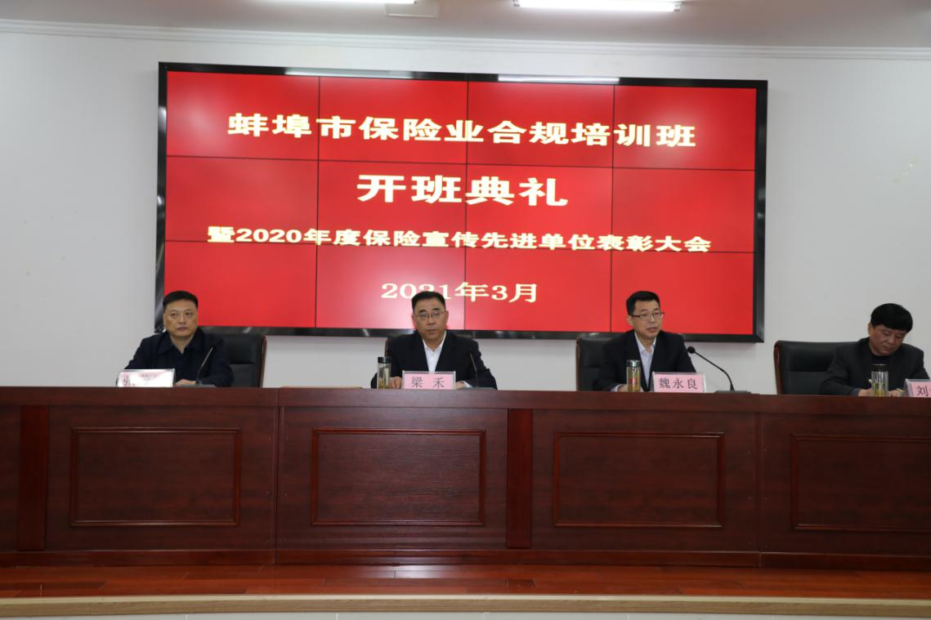
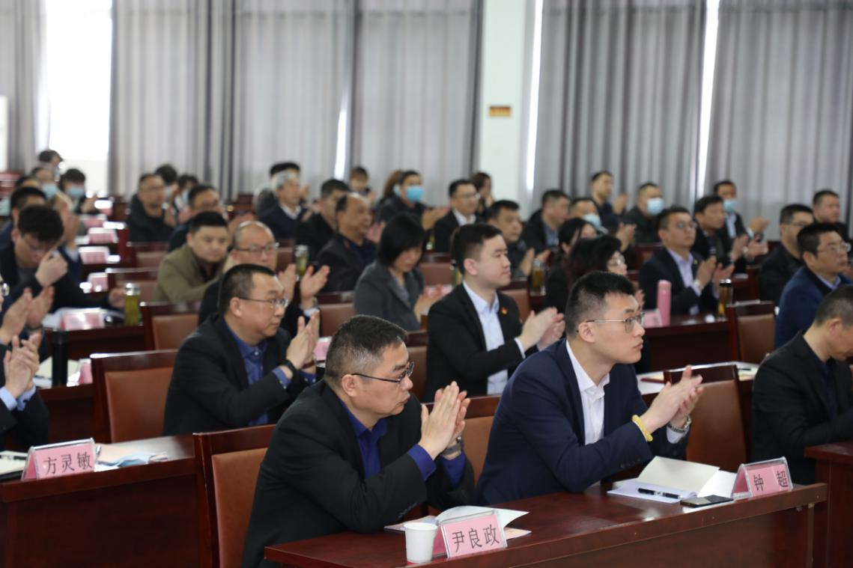

机构动态

人保财险：以党建促合规，以合规促发展。一是将合规建设年学习教育与党建工作紧密结合，将员工集中学习与个人自学相结合，将合规学习列入党支部“三会一课”学习计划中，共对全公司87名党员，11名入党积极分子进行教育培训。二是组织召开纪委专题会议，研究部署合规建设年相关工作，进一步巩固学习成效，营造合规经营发展氛围。
华泰财险：线下深入督导，线上积极宣传。一是结合专属代理人门店模式，不定期派遣人员深入门店督导，随机与客户交流,了解门店经营合规情况。二是在门店微信群定期发送合规宣传资料及相关监管法规，并指导门店主利用朋友圈宣传合规知识，扩大合规学习范围。
平安人寿：制作合规专栏，加强客户接待、回访。一是在职场制作合规专栏，截至4月中旬共制作29期，开展合规培训10余场，严格落实合规转培训工作。二是每个月开展2次“总经理接待日”活动，公司领导直面客户，化解销售矛盾纠纷。三是全面启动老客户大回访工作，对存量客户投保情况进行摸底排查。目前已签收回访函1800余份，短信推送客户5000余名。
利安人寿：优化双录设备，加强双录宣传。一是为业务人员配备专业双录工具箱、5G手机一部、手机支架。一是在职场醒目位置张贴双录宣传海报，在电子显示屏滚动播出可回溯工作在消费者权益保护方面重要性，提升公众对双录工作认可度。
工银安盛：开展“一把手讲合规”活动，评选“合规之星”。一是总经理亲自授课，讲解合规知识，帮助员工增强依法合规经营意识。二是每月定期组织内外勤员工进行合规培训，培训结束后进行测试，得分最高的员工评选为“合规之星”，并赠送精美小礼品。

本期发送：市保险行业协会,各保险公司市级分支机构，各专业中介机构

